Рабочий лист к уроку «Поиск информации в базах данных с помощью запросов»
База данных «Ученики»
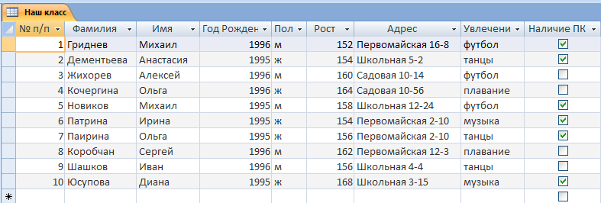

Заполни таблицу, указав названия полей, логические выражения и количество записей при выборке информации из базы данных «Ученики»:
- Список из имен и фамилий учащихся мужского пола;
- Список из фамилий, родившихся в 1995 году;
- Список из имен и фамилий, родившихся в 1996 году;
- Список учащихся с именами Ольга или Михаил;
- Список учащихся с именами Ольга или Михаил, с указанием их года рождения;
- Список имен и фамилий учащихся, занимающихся футболом;
- Список фамилий учащихся, занимающихся музыкой и танцами;
- Список фамилий учащихся, проживающих на улице Первомайская;
- Список из фамилий учащихся, у которых есть ПК (логическое поле имеет значение «Да» или «Нет»)

№ запроса | Названия полей для запроса | Логическое выражение (условие отбора) | Количество записей, отвечающих условию
1
2
3
4
5
6
7
8
9

